## 认识jquery

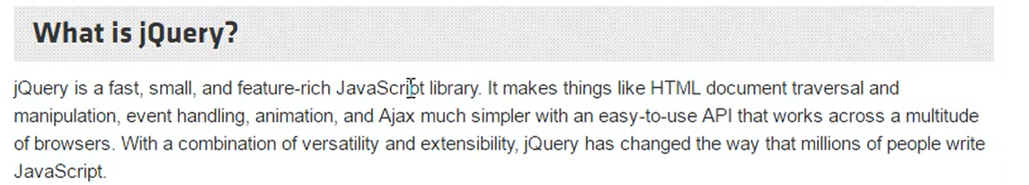

自己理解，轻量级的js库，解决了兼容性和for循环的麻烦。

## Jquery分为压缩的和未压缩的：

生产端因为需要轻量所以用压缩版的。

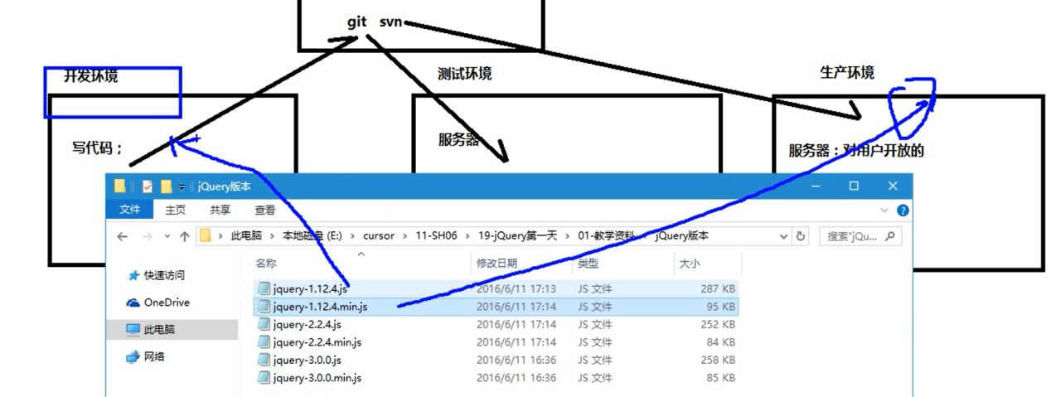

## 如何检测js文件是否生效

1.移到上面会有提示

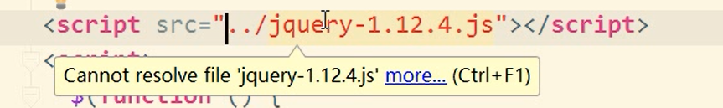

1. ctrl到上面会有链接的提示

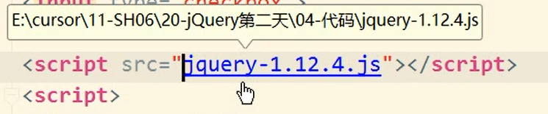

两个网站介绍

Github最大的开源网站 strack overflow最大的问答网站